 | ESPECIFICACIONES TÉCNICAS PARA OBRA  MANTENIMIENTO DE VÁLVULAS Y BONETES DE RED SECUNDARIA | RG-02-A-GCC
 |  | ANEXO 2

GRÁFICOS Y/O DISEÑOS

- ACCESORIOS A SER INSTALADOS EN LA VÁLVULAS
El bonete de protección y de acceso a la válvula será instalado de tal forma que quedará al nivel de la acera en la que se encuentre.

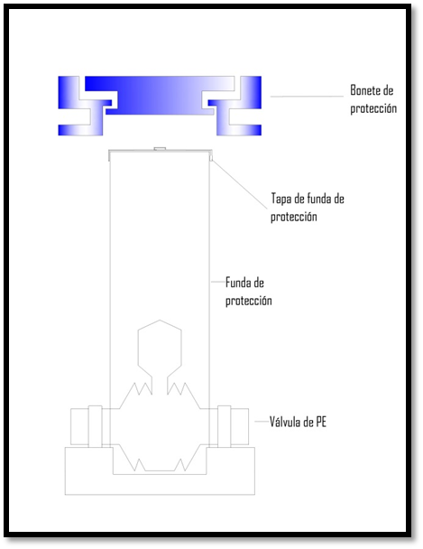

TAPA DE FUNDA DE PROTECCIÓN
La tapa deberá ser construida de un material metálico de tal forma que se ajuste perfectamente a la funda de protección de la tubería de PVC, las dimensiones de la tapa de protección son representadas en pulgadas.

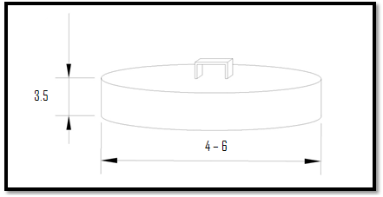

PINTADO DE LA SUPERFICIE EXTERNA DEL BONETE DE PROTECCION CON PINTURA REFLECTIVA
Con el objetivo de incrementar la visualización de las válvulas de red secundaria la empresa adjudicada realizará el pintado de la parte externa superficial con pintura reflectiva con los colores mostrados en el siguiente gráfico con dimensiones expresadas en cm:

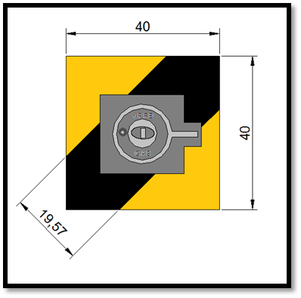

- DETALLE DE FIJACIÓN DE VÁLVULAS

